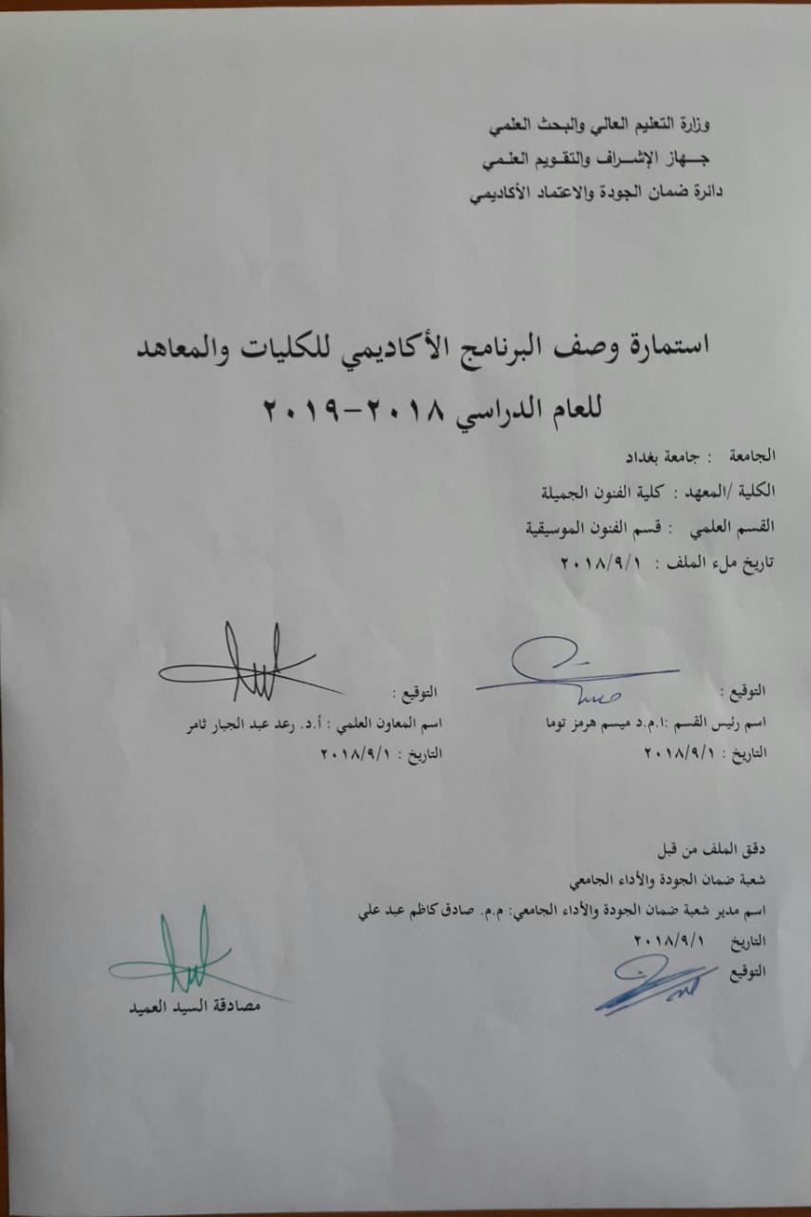
نموذج وصف البرنامج الأكاديمي
مراجعة أداء مؤسسات التعليم العالي ((مراجعة البرنامج الأكاديمي))
وصف البرنامج الأكاديمي
يوفر وصف البرنامج الأكاديمي هذا ايجازاً مقتضياً لأهم خصائص البرنامج ومخرجات التعلم المتوقعة من الطالب تحقيقها مبرهناً عما إذا كان قد حقق الاستفادة القصوى من الفرص المتاحة . ويصاحبه وصف لكل مقرر ضمن البرنامج

- المؤسسة التعليمية | وزارة التعلم العلمي والبحث العلمي/ جامعة بغداد/ كلية الفنون الجميلة
- القسم الجامعي / المركز | قسم الفنون الموسيقية
- اسم البرنامج الأكاديمي | الإيقاع
- اسم الشهادة النهائية | بكالوريوس فنون موسيقية
- النظام الدراسي | مقرر
- برنامج الاعتماد المعتمد | نظام الوحدات
- المؤثرات الخارجية الأخرى
- تاريخ إعداد الوصف
- أهداف البرنامج الأكاديمي
      - تعريف الطلبة بماهية الإيقاع في الموسيقى وعناصره والايقاع بباقي الفنون
      - تعريف الطلبة بالرموز الايقاعية في الموسيقى
      - الاوزان الموسيقية الثنائية والثلاثية والمركبة
      - تعريف الطلبة التدوين الموسيقي ضمن الزمن الموسيقي
      - تعريف الطلبة بالاوزان او النماذج الايقاعية
      - تعريف الطلبة بالالات الإيقاعية

- مخرجات التعلم المطلوبة وطرائق التعليم والتعلم والتقييم
أ-الاهداف المعرفية
أ1 - تعريف بأسماء النغمات او الرموز الزمنية وسكتاتها
أ2 - تعريف بالتدوين الايقاعي
أ3 – تعريف النماذج الايقاعية
أ4 – تعريف بعناصر الإيقاع ومكوناته

ب –الاهداف المهاراتية الخاصة بالبرنامج
ب1 قدرة الطالب على تأدية النماذج او الضروب الايقاعية

طرائق التعليم والتعلم
التعلم عن طريق التفسير بإستخدام وسائل إيضاح مثل الآلة الايقاعية والسبورة التلقيدية والسبورة الذكية أو البيانو أو مكسر الصوت أو الداتاشو.

طرائق التقييم
عن طريق الإختبار النظري والتطبيقي اليومي والفصلي إضافة (إختبارات مهارية)

ج-الاهداف الوجدانية والقيمية
ج1- تعزيز القدرة الذهنية في تمييز وأداء الاشكال الايقاعية الموسيقية
ج2- تعزيز إمكانية الأداء الايقاعي

طرائق التعليم والتعلم
عن طريق الإصغاء إلى المحاضرات والمشاركة في المناقشات إضافة إلى الإستماع الموسيقي والتحليل

طرائق التقييم
الإختبارات تكشف عن مدى تعزيز الأداء الفني التعبيري لدى الطالب

د -المهارات العامة والتأهيلية المنقولة (المهارات الأخرى المتعلقة بقابلية التوظيف والتطور الشخصي).
د1- تعلم لغة الموسيقى الايقاعية والتعامل من خلالها
د2- تعلم ضبط الأداء الايقاعي وكتابته
د3- توسيع الفكر الفني لمراحل تطور الإيقاع الموسيقي
د4- القدرة على التعامل مع النقد الفني والجدلية الفنية في تعامل الإيقاع في الموسيقى
- بنية البرنامج |  |  |  | - الشهادات والساعات المعتمدة
المستوى / السنة | الترميز | اسم المقرر أو المساق | الساعات والوحدات المعتمدة | - الشهادات والساعات المعتمدة
الموحلى الأولى | Fa9 | الايقاع الموسيقي | 90 ساعة 60 وحدة | تطبيقي = 90 ساعة

- التخطيط للتطور الشخصي
- عن طريق العمل على تحديث المفردات لكل عام بنسبة 15%

- معيار القبول (وضع الأنظمة المتعلقة بالالتحاق بالكلية أو المعهد)
- إختبارات خاصة لكشف المواهب الموسيقية
- أهم مصادر المعلومات عن البرنامج
- الكتب
- البحوث العلمية
- مواقع الأنترنت الخاص بالمكتبة الموسيقية

مخطط مهارات المنهج
يرجى وضع اشارة في المربعات المقابلة لمخرجات التعلم الفردية من البرنامج الخاضعة للتقييم
مخرجات التعلم المطلوبة من البرنامج
السنة / المستوى | رمز المقرر | اسم المقرر | أساسي  أم اختياري | المعرفة والفهم |  |  |  |  |  | المهارات الخاصة بالموضوع |  |  |  |  | مهارات التفكير |  |  |  | المهارات العامة والمنقولة  ( أو) المهارات الأخرى المتعلقة بقابلية التوظيف والتطور الشخصي
 |  |  |  | أ1 | أ2 | أ3 | أ4 |  |  | ب1 |  |  |  |  | ج1 | ج2 |  |  | د1 | د2 | د3 | د4
المرحلة الأولى | Fa9 | الإيقاع | أساسي

- بنية المقرر
الأسبوع | الساعات | مخرجات التعلم المطلوبة | اسم الوحدة / المساق أو الموضوع | طريقة التعليم | طريقة التقييم
1 | 3 | قدرة الطالب لمعرفة الموضوع المدروس في هذا الإسبوع | مدخل في طبيعة الدراسات الموسيقية في الجانب الايقاعي، تعريف الايقاع  سماع نماذج ايقاعية موسيقية | إلقاء محاضرة | إختبار نظري وتطبيقي
2-5 | 12 | قدرة الطالب لمعرفة الموضوع المدروس في هذا الإسبوع | أسماء الرموز الزمنية الايقاعية وسكتاتها باللغات الفرنسية، الإنجليزية، الأمريكية.  قراءة وكتابة الرموز الموسيقية الزمنية باللغات الإيقاعية / المترونوم  تطبيقات القراءة الايقاعية. | إلقاء محاضرة | إختبار نظري وتطبيقي
6-8 | 9 | قدرة الطالب لمعرفة الموضوع المدروس في هذا الإسبوع | النقطة زمنيا وصوتيا، القوس زمنيا وصوتيا.  التدوين الموسيقي الايقاعي على خط واحد  تطبيقات قراءة ايقاعية | إلقاء محاضرة | إختبار نظري وتطبيقي
9-11 | 9 | قدرة الطالب لمعرفة الموضوع المدروس في هذا الإسبوع | أنواع التدوين الايقاعي . اللغوي، الرموز  القراءة الايقاعية. | إلقاء محاضرة | إختبار نظري وتطبيقي
12-14 | 9 | قدرة الطالب لمعرفة الموضوع المدروس في هذا الإسبوع | مكونات النموذج الايقاعي  تطبيق النموذج الايقاعي يدويا | إلقاء محاضرة | إختبار نظري وتطبيقي
15-16 | 6 | تمكن الطلبة من إجتياز الإختبار المهاري الفصلي | الامتحان النظري والتطبيقي الاول |  | إختبار نظري / عملي
17-20 | 12 | قدرة الطالب لمعرفة الموضوع المدروس في هذا الإسبوع | عناصر الإيقاع: التبض / النبر/ السرعة  تطبيقات القراءة الايقاعية | إلقاء محاضرة | إختبار نظري وتطبيقي
21-24 | 12 | قدرة الطالب لمعرفة الموضوع المدروس في هذا الإسبوع | إشارات التوقيت، الوزن البسيط / المركب  تطبيقات نماذج الوزن البسيط / المركب | إلقاء محاضرة | إختبار نظري وتطبيقي
25-26 | 6 | قدرة الطالب لمعرفة الموضوع المدروس في هذا الإسبوع | إشارات التوقيت الوزن الاعرج  تطبيقات نماذج الوزن الأعرج  قراءة موسيقية. | إلقاء محاضرة | إختبار نظري وتطبيقي
27 | 3 | قدرة الطالب لمعرفة الموضوع المدروس في هذا الإسبوع | وزن الإيقاع ومتغيرات الاوزان داخل البار الواحد.  تطبيق اوزان مختلفة / قراءة موسيقية | إلقاء محاضرة | إختبار نظري وتطبيقي
28 | 3 | قدرة الطالب لمعرفة الموضوع المدروس في هذا الإسبوع | الآلات الايقاعية وانواعها  تطبيقات على الالات الايقاعية  قراءة موسيقية | إلقاء محاضرة | إختبار نظري وتطبيقي
29-30 | 6 | تمكن الطلبة من إجتياز الإختبار المهاري الفصلي | الامتحان النظري والتطبيقي الثاني |  | إختبار نظري / عملي

- البنية التحتية
- الكتب المقررة المطلوبة | نظريات الموسيقى وليام لوف لوك، الالات والنماذج الايقاعية في الموسيقى العراقية.
- المراجع الرئيسية (المصادر)
ا- الكتب والمراجع التي يوصى بها (المجلات العلمية , ....) | البحوث العلمية والرسائل والأطاريح والمصادر الحديثة ذات العلاقة بالمادة المدروسة
ب- المراجع الالكترونية , مواقع الانترنت,..... | المواقع الإلكترونية بالمكتبات الخاصة بالكتب الموسيقية

12- خطة تطوير المقرر الدراسي :
من خلال إستضافة الأساتذة والباحثين بالفنون الموسيقية وعلومها لإلقاء المحاضرات على الطلبة التي من شأنها رفع المستوى العلمي. والسعي إلى إشراك الطلبة في المداخلات العلمية أثناء إلقاء المحاضرات.

